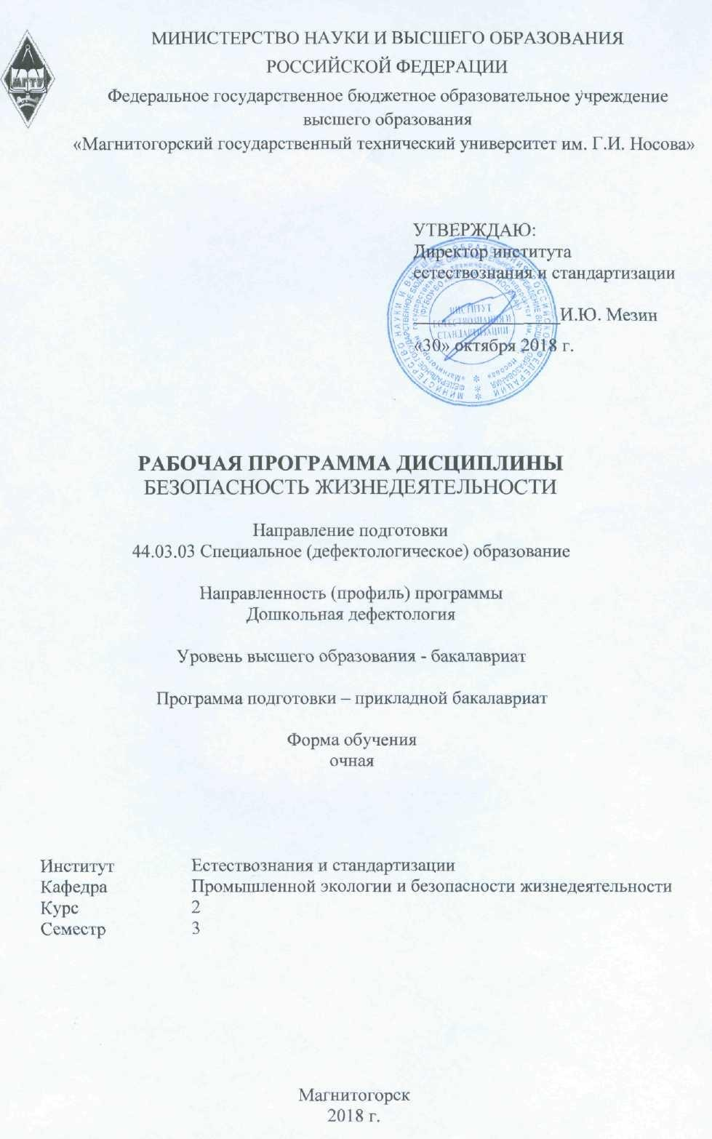

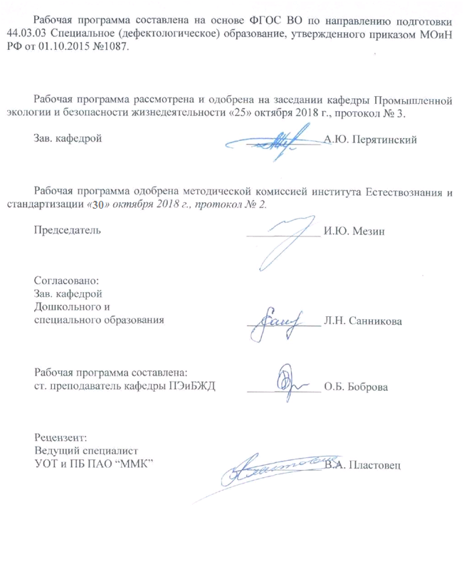

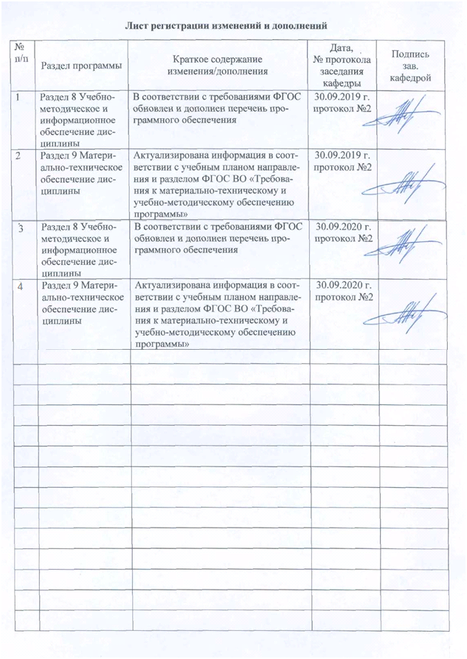

# Цели освоения дисциплины (модуля)

Целями освоения дисциплины (модуля) **«**Безопасность жизнедеятельности» являются:

* формирование навыков в области оказания приемов первой помощи;
* изучение методов защиты в условиях чрезвычайных ситуаций в соответствии с со- временными тенденциями;
* вырабатывание знаний и навыков, необходимых для обеспечения охраны жизни и здоровья обучающихся.

# Место дисциплины (модуля) в структуре образовательной программы подготовки бакалавра

Дисциплина «Безопасность жизнедеятельности» входит в базовую часть блока 1 обра- зовательной программы.

Для изучения дисциплины необходимы знания (умения, владения), сформированные в результате изучения предмета среднего общего звена «Основы безопасности жизни».

Знания (умения, владения), полученные при изучении данной дисциплины будут необ- ходимы при подготовке к итоговой государственной аттестации.

# Компетенции обучающегося, формируемые в результате освоения дисциплины и планируемые результаты обучения

В результате освоения дисциплины «Безопасность жизнедеятельности» обучающийся должен обладать следующими компетенциями:

|  |  |
| --- | --- |
| Структурный  элемент компетенции | Планируемые результаты обучения |
| **ОК-9 - способностью использовать приемы первой помощи, методы защиты в ус-**  **ловиях чрезвычайных ситуаций** | |
| Знать: | * методы и приемы оказания первой помощи, защиты в условиях чрезвычайных ситуаций и их особенностей; * характеристики опасностей природного, техногенного и социаль- ного происхождения; * государственную политику в области подготовки и защиты насе- ления в условиях чрезвычайных ситуаций. |
| Уметь: | * обсуждать способы эффективного решения в области использова- ния приемов оказания первой помощи, методов защиты в условиях чрезвычайных ситуаций, оценивать риск их реализации; * применять полученные знания в профессиональной деятельности, использовать их на междисциплинарном уровне; * корректно выражать и аргументировано обосновывать положения предметной области знания. |
| Владеть: | * способами оценивания значимости и практической пригодности полученных результатов в области защиты населения в условиях чрезвычайных ситуаций; * навыками оказания первой медицинской помощи детям и взрос- лым; * методикой формирования у обучающихся психологической ус- тойчивости поведения. |

|  |  |
| --- | --- |
| **ППК-1 - обеспечивать сохранение и укрепление здоровья, безопасность, санитар-**  **но-гигиенические нормы содержания воспитанников** | |
| Знать: | * методы и средства сохранения и укрепления здоровья для обес-   печения полноценной социальной и профессиональной деятельно- сти и безопасности;   * основы концепции обеспечения безопасности в образовательном учреждении и способы их предотвращения; * характеристики санитарно-гигиенических норм содержания вос- питанников |
| Уметь: | * осуществлять грамотные действия в условиях ЧС, защищая себя и воспитанников от поражающих факторов различных ЧС; * применять основные правила и методы сохранения и укрепления здоровья |
| Владеть: | * способами оценивания значимости и практической пригодности полученных результатов в области защиты жизни и здоровья вос- питанников; * навыками грамотных действий по защите обучающихся от пора- жающих факторов ЧС |
| **ППК-3 - участвовать в организации жизнедеятельности воспитанников, их соци-**  **альной адаптации, профилактике отклоняющегося поведения и вредных привычек** | |
| Знать: | * понятия о профилактике отклоняющегося поведения и вредных привычках; * характеристики опасностей природного, техногенного и социаль- ного происхождения для организации жизнедеятельности воспи- танников |
| Уметь: | * приобретать знания в области организации жизнедеятельности воспитанников; * сохранять физическое и психическое здоровье детей |
| Владеть: | * способами оценивания значимости и практической пригодности полученных результатов в области идентификации опасностей жизнедеятельности воспитанников; * навыками грамотных действий по защите воспитанников по про- филактике отклоняющегося поведения и вредных привычек |

# Структура и содержание дисциплины для очной формы обучения

Общая трудоемкость дисциплины составляет 4 единицы 144 акад. часов, в том числе:

* контактная работа 58,1 акад. час:
* аудиторная 54 акад. часов;
* внеаудиторная 4,1 акад. часа;
* самостоятельная работа 50,2 акад. часа
* подготовка к экзамену 35,7 акад. часа

|  |  |  |  |  |  |  |  |  |
| --- | --- | --- | --- | --- | --- | --- | --- | --- |
| Раздел / тема дисциплины | Семестр | Аудиторная контактная работа (в акад. часах) | | | Самостоятельная работа (в акад. часах) | Вид самостоятельной рабо- ты | Формы текущего кон- троля успеваемости и промежуточной атте- стации | Код и структурный элемент компетенции |
| Лекции | Лаборат. занятия | Практич. занятия |
| 1. Теоретические основы безопасности жизнедея- тельности. Оптимальные  условия жизнедеятельности воспитанников | 3 | 2 | 2 |  | 5 | Подготовка к лабораторно- му занятию.  Самостоятельное изучение учебной и научной литера-  туры. | Лабораторное занятие  «Исследование пере- ключения внимания» | *ОПК-6 – зув* |
| **Итого по разделу** | **3** | **2** | **2** |  | **5** |  |  |  |
| 2. Защита населения и тер- риторий в чрезвычайных ситуациях |  |  |  |  |  |  |  |  |
| 2.1. Классификация чрез- вычайных ситуаций. Еди- ная государственная систе- ма предупреждения и лик- видации чрезвычайных си-  туаций | 3 | 2 | - |  | 2 | Самостоятельное изучение учебной и научной литера- туры. | Устный опрос (собеседование) | *ОК-9 – зув* |

|  |  |  |  |  |  |  |  |  |
| --- | --- | --- | --- | --- | --- | --- | --- | --- |
| 2.2. Чрезвычайные ситуа- ции природного характера и защита от них | 3 | 2 | - |  | 5 | Подготовка к лабораторно- му занятию.  Самостоятельное изучение учебной и научной литера- туры. | Устный опрос (собеседование) | *ОК-9 – зув* |
| 2.3. Чрезвычайные ситуа- ции социального характера и защита от них | 3 | 2 | - |  | 5 | Самостоятельное изучение учебной и научной литера- туры. | Устный опрос (собеседование) | *ОК-9 – зув* |
| 2.4. Чрезвычайные ситуа- ции техногенного характе- ра и защита от них | 3 | 6 | 2 |  | 5 | Подготовка к лабораторно- му занятию.  Самостоятельное изучение учебной и научной литера- туры. | Лабораторное занятие  «Изучение первичных средств тушения по- жаров» | *ОК-9 – зув* |
| 2.5. Антропогенные воз- действия на окружающую среду | 3 | 2 | - |  | 3 | Самостоятельное изучение учебной и научной литера- туры. | Устный опрос (собеседование) | *ОК-9 – зув* |
| 2.6. Чрезвычайные ситуа- ции военного характера и защита от них | 3 | 2 | - |  | 5 | Самостоятельное изучение учебной и научной литера- туры. | Устный опрос (собеседование) | *ОК-9 – зув* |
| 2.7. Гражданская оборона РФ. Способы и средства защиты населения. Организация гражданской  обороны в образовательном учреждении | 3 | 4 | 4/2И |  | 5 | Подготовка к лабораторно- му занятию.  Самостоятельное изучение учебной и научной литера- туры. | Лабораторное занятие  «Защита населения в ЧС» | *ОК-9 – зув* |
| 2.8. Безопасность в городе, на транспорте и в быту. Безопасность при перевоз- ках воспитанников | 3 | 4 | 2 |  | 5 | Подготовка к лабораторно- му занятию.  Самостоятельное изучение  учебной и научной литера- туры. | Деловая игра «Транс- портные ЧС. Безопас- ность при перевозках обучающихся» | *ОПК-6 – зув* |

|  |  |  |  |  |  |  |  |  |
| --- | --- | --- | --- | --- | --- | --- | --- | --- |
| **Итого по разделу** | **3** | **24** | **8/2И** |  | **35** |  |  |  |
| 3. Безопасная среда образо-  вательного учреждения |  |  |  |  |  |  |  |  |
| 3.1. Управление безопасно- стью в образовательном учреждении | 3 | 6 | 2 |  | 5 | Подготовка к лабораторно- му занятию.  Самостоятельное изучение учебной и научной литера- туры. | Деловая игра «Доку- ментация по обеспе- чению безопасности образовательного уч-  реждения» | *ОПК-6 – зув* |
| 3.2. Защита образователь- ного учреждения от угроз террористического и кри- минального характера | 3 | 2 | 2 |  | 2 | Подготовка к лабораторно- му занятию.  Самостоятельное изучение учебной и научной литера- туры. | Деловая игра «Орга- низация работы обра- зовательного учреж- дения при угрозе те- ракта. Действия уча- щихся и сотрудников образовательного уч-  реждения при пожаре» | *ОПК-6 – зув* |
| 3.3. Первая доврачебная помощь | 3 | 2 | 4/4И |  | 3,2 | Подготовка к лабораторно- му занятию.  Самостоятельное изучение учебной и научной литера- туры. | Лабораторное занятие  «Доврачебная помощь при экстремальных ситуациях» | *ОК-9 – зув ОПК-6 – зув* |
| **Итого по разделу** | **3** | **10** | **8/4И** |  | **10,2** |  |  |  |
| **Итого за семестр** | **3** | **36** | **18/6И** |  | **50,2** |  | **экзамен** |  |
| **Итого по дисциплине** | **3** |  | **58,1/6И** |  | **50,2** |  | **экзамен** |  |

И – в том числе, часы, отведенные на работу в интерактивной форме.

# Образовательные технологии

В процессе преподавания дисциплины «Безопасность жизнедеятельности» применяют- ся традиционная и информационно-коммуникационная образовательные технологии.

Система организации учебного процесса должна быть ориентирована на индивидуаль- ный подход к обучающемуся и должна содержать задания разного уровня сложности, разно- образного содержания и, соответственно, оцениваться по-разному.

Лабораторные занятия проводятся с использованием метода – «обучение на основе опыта» для создания аналогий между изучаемыми явлениями и знакомыми студентам жиз- ненными ситуациями и более глубокого усваивания изучаемых вопросов. Студентам выда- ются задания закрепляющие знания, моделирующие технологические процессы. Высокая степень самостоятельности их выполнения студентами способствует развитию логического мышления и более глубокому освоению теоретических положений и их практического ис- пользования. При собеседовании и экспресс-опросе проводится дискуссия и формулируется вывод об оптимальном режиме обучения.

На лабораторных занятиях применяются также следующие виды обучения: контекстное обучение, междисциплинарное обучение, эвристическая беседа, позволяющие находить от- вет на проблему, используя знания, полученные и на других дисциплинах.

Самостоятельная работа студентов стимулирует студентов к самостоятельной прора- ботке тем в процессе подготовки к лабораторным занятиям и написании контрольной рабо- ты.

В ходе занятий предполагается использование комплекса инновационных методов ин- терактивного обучения, включающих в себя:

* + создание проблемных ситуаций с показательным решением проблемы преподавате-

лем;

* + самостоятельную поисковую деятельность в решении учебных проблем, направляе-

мую преподавателем;

* + самостоятельное решение проблем студентами под контролем преподавателя.
  + проблемное обучение – стимулирование студентов к самостоятельной «добыче» зна- ний, необходимых для решения конкретной проблемы.
  + контекстное обучение – мотивация студентов к усвоению знаний путем выявления связей между конкретным знанием и его применением.
  + обучение на основе опыта – активизация познавательной деятельности студентов за счет ассоциации их собственного опыта с предметом изучения.
  + индивидуальное обучение – выстраивание студентами собственных образовательных траекторий на основе формирования индивидуальных учебных планов и программ с учетом интересов и предпочтений студентов.
  + междисциплинарное обучение – использование знаний из разных областей, их груп- пировка и концентрация в контексте конкретной решаемой задачи.

# Учебно-методическое обеспечение самостоятельной работы обучающихся

По дисциплине «Безопасность жизнедеятельности» предусмотрена аудиторная и вне- аудиторная самостоятельная работа обучающихся.

Аудиторная самостоятельная работа студентов предполагает устный опрос (собеседо- вание) и написание контрольных работ (тестов) на лабораторных занятиях.

# Примерные вопросы для аудиторных контрольных работ:

1. Биосфера, преобразованная хозяйственной деятельностью человека – это? А) ноосфера

Б) техносфера В) атмосфера Г) гидросфера

1. Целью БЖД является?

А) сформировать у человека сознательность и ответственность в отношении к личной безопасности и безопасности окружающих

Б) защита человека от опасностей на работе и за её пределами В) научить человека оказывать самопомощь и взаимопомощь Г) научить оперативно ликвидировать последствия ЧС

1. Безопасность – это?

А) состояние деятельности, при которой с определённой вероятностью исключается проявление опасности

Б) разносторонний процесс создания человеческим условием для своего существования и развития

В) сложный биологический процесс, который происходит в организме человека и по- зволяет сохранить здоровье и работоспособность

Г) центральное понятие БЖД, которое объединяет явления, процессы, объекты, спо- собные в определённых условиях принести убытие здоровью человека

1. Какие опасности относятся к техногенным? А) наводнение

Б) производственные аварии в больших масштабах В) загрязнение воздуха

Г) природные катаклизмы

1. Какие опасности классифицируются по происхождению? А) антропогенные

Б) импульсивные В) кумулятивные Г) биологические

1. Низкий уровень риска, который не влияет на экологические или другие показатели государства, отросли, предприятия – это?

А) индивидуальный риск Б) социальный риск

В) допустимый риск Г) безопасность

1. Анализаторы – это?

А) подсистемы ЦНС, которые обеспечивают в получении и первичный анализ инфор- мационных сигналов

Б) совместимость сложных приспособительных реакций живого организма, направлен- ных на устранение действия факторов внешней и внутренней среды, нарушающих относи- тельное динамическое постоянство внутренней среды организма

В) совместимость факторов способных оказывать прямое или косвенное воздействие на деятельность человека

Г) величина функциональных возможностей человека

1. Оползни – это:

А) скользящее смещение горных пород вниз по склону под влиянием силы тяжести;

Б) бурный грязевой или грязекаменный поток, состоящий из смеси воды и обломков горных пород, внезапно возникающих в бассейнах больших горных рек;

В) низвергающиеся со склонов гор под воздействием силы тяжести снежные массы.

1. Переохлаждение организма может быть вызвано:

А) повышения температуры Б) понижением влажности

В) при уменьшении теплоотдачи

Г) при понижении температуры и увеличении влажности

1. Из скольких баллов состоит шкала измерения силы землетрясения: А) 9

Б) 10

В) 12

Г) 5

Ключ:

|  |  |  |  |  |  |  |  |  |  |
| --- | --- | --- | --- | --- | --- | --- | --- | --- | --- |
| 1. Б | 2. Б | 3. А | 4. Б | 5. А | 6. В | 7. А | 8. А | 9. Г | 10. В |

Внеаудиторная самостоятельная работа обучающихся осуществляется в виде изучения литературы по соответствующему разделу с проработкой материала; подготовки к лабора- торным работам, написания отчета по выполненной лабораторной работе и подготовки к за- щите лабораторной работы.

# Перечень заданий для подготовки к защите лабораторной работы:

1. При сильном испуге девушка внезапно потеряла сознание. Пульс на сонной ар- терии есть, а сознания нет. Определите порядок оказания доврачебной помощи
2. На проезжей части внедорожником был сбит пешеход. Он без сознания лежит на спине. Его лицо в крови, левая нога неестественно подвернута и вокруг нее растекается лужа крови. Дыхание шумное, с характерным сипом на вдохе. Определите порядок оказания доврачебной помощи
3. Определите порядок ваших действий при задымлении лестничных клеток в случае пожара
4. Определите порядок ваших действий в случае тушения малого очага пожара
5. Опишите основные характеристики природных чрезвычайных ситуаций (оползни, селевые потоки, землетрясения, снежные лавины) по следующим параметрам:

* Основные характеристики явления
* Причины возникновения
* Объекты
* Поражающие факторы
* Негативные последствия

1. Опишите основные характеристики техногенных чрезвычайных ситуаций (взрывы, пожары) по следующим характеристикам:

* Основные характеристики явления
* Параметры оценки
* Причины возникновения
* Объекты
* Поражающие факторы
* Негативные последствия.

# Оценочные средства для проведения промежуточной аттестации

**а) Планируемые результаты обучения и оценочные средства для проведения промежуточной аттестации**

|  |  |  |
| --- | --- | --- |
| Структурный элемент ком-  петенции | Планируемые результаты обучения | Оценочные средства |
| **ОК-9 - способностью использовать приемы оказания первой помощи, методы защиты в условиях чрезвычайных ситуаций** | | |
| Знать | * методы и приемы оказания первой помо- щи, защиты в условиях чрезвычайных си- туаций и их особенностей; * характеристики опасностей природного, техногенного и социального происхожде- ния; * государственную политику в области подготовки и защиты населения в условиях чрезвычайных ситуаций. | **Перечень теоретических вопросов к экзамену:**   1. Безопасность жизнедеятельности как наука. Понятия «опасность» и   «безопасность», их роль и значение в жизнедеятельности человека и обще- ства.   1. Критерии и классификация чрезвычайных ситуаций. 2. Классификация чрезвычайных ситуаций природного характера, при- чины и следствия 3. Литосферные чрезвычайные ситуации. Причины их возникновения, следствия, меры безопасности 4. Гидросферные чрезвычайные ситуации. Причины их возникновения, следствия, меры безопасности 5. Атмосферные чрезвычайные ситуации. Причины их возникновения, следствия, меры безопасности 6. Природные пожары. Опасности и порядок действий при угрозе, при- чины их возникновения, следствия, меры безопасности. 7. Биологические чрезвычайные ситуации. Понятие эпидемии и панде- мий. 8. Военные чрезвычайные ситуации. 9. Классификация чрезвычайных ситуаций техногенного характера. Правила поведения при угрозе или их возникновении. 10. Воздействие негативных (вредных и опасных) факторов на организм человека. Классификация. Причины и следствия. 11. Аварии с выбросом (угрозой выброса) радиоактивных веществ. Пра- вила поведения и действия населения при радиационных авариях и радиоак- тивном загрязнении местности. 12. Аварии с выбросом (угрозой выброса) химически опасных веществ и |

|  |  |  |
| --- | --- | --- |
|  |  | их характеристика. Поражающие факторы. Правила поведения и действия населения.   1. Экологическая безопасность 2. Транспорт и его опасности. Транспортные аварии и катастрофы. 3. Пожары и взрывы. Пожарная безопасность. 4. Чрезвычайные ситуации социального характера. 5. Чрезвычайные ситуации криминального характера и защита от них. 6. Общественная опасность экстремизма и терроризма. 7. Безопасность поведения в толпе и при массовой панике Психологиче- ские аспекты чрезвычайной ситуации. 8. Культура безопасности. Формирование ноксологической культуры. 9. Гражданская оборона, основные понятия, её задачи. Организация гражданской обороны в образовательных учреждениях. 10. Первая доврачебная помощь при поражениях в чрезвычайных ситуа- циях мирного времени. |
| Уметь | * обсуждать способы эффективного реше- ния в области использования приемов ока- зания первой помощи, методов защиты в условиях чрезвычайных ситуаций, оцени- вать риск их реализации; * применять полученные знания в профес- сиональной деятельности, использовать их на междисциплинарном уровне; * корректно выражать и аргументировано обосновывать положения предметной об- ласти знания. | **Примерные практические задания для экзамена:**  1. Из предложенного перечня ответов выбрать правильные. Комплекс сер- дечно-легочной реанимации включает в себя:   1. измерение артериального давления; 2. наложение на раны стерильных повязок; 3. наложение шин на поврежденные конечности; 4. непрямой массаж сердца; 5. искусственную вентиляцию легких.   2. На предприятии произошел пожар, обнаружен пострадавший. Он предъ- являет жалобы на наличие раны в области правой руки, на сильную боль в области раны. Общее состояние удовлетворительное, на передней части по- верхности руки отмечается рана размером 4 х 3 см. Какие средства индиви- дуальной медицинской защиты необходимо применить при оказании меди- цинской помощи пострадавшему? |

|  |  |  |
| --- | --- | --- |
|  |  | 3. Напишите эссе на тему «Террористические акты - преступления против человечности». При написании используйте примеры террористических ак-  тов, которые произошли в России и за рубежом. |
| Владеть | * способами оценивания значимости и практической пригодности полученных результатов в области защиты населения в условиях чрезвычайных ситуаций; * навыками оказания первой медицинской помощи детям и взрослым; * методикой формирования у обучающихся психологической устойчивости поведения. | **Комплексные задания:**  Задание №1  Авария на хладокомбинате города, в котором вы проживаете, привела к утечке аммиака. Управление по делам ГО ЧС города передало сообщение об эвакуации населения, проживающего вблизи хладокомбината. Определите порядок ваших действий.  Задание №2  В результате аварии на очистном сооружении в городской водопровод попа- ло значительное количество хлора. Возникла угроза массового поражения населения. Определите порядок ваших действий.  Задание №3  Из-за взрыва бытового газа обрушилась часть соседнего жилого дома, по- гибли жильцы, многие были ранены, несколько человек оказались заблоки- рованы в магазине подвального помещения. Ваш дом находится в зоне рис- ка. Определите порядок ваших действий. |
| **ППК-1 - обеспечивать сохранение и укрепление здоровья, безопасность, санитарно-гигиенические нормы содержания воспи- танников** | | |
| Знать: | * методы и средства сохранения и укреп- ления здоровья для обеспечения полноцен- ной социальной и профессиональной дея- тельности и безопасности; * основы концепции обеспечения безопас- ности в образовательном учреждении и способы их предотвращения; * характеристики санитарно-гигиенических норм содержания воспитанников | **Перечень теоретических вопросов к экзамену:**   1. Безопасность жизнедеятельности как наука. Понятия «опасность» и   «безопасность», их роль и значение в жизнедеятельности человека и обще- ства.   1. Критерии и классификация чрезвычайных ситуаций. 2. Классификация чрезвычайных ситуаций природного характера, при- чины и следствия 3. Литосферные чрезвычайные ситуации. Причины их возникновения, следствия, меры безопасности 4. Гидросферные чрезвычайные ситуации. Причины их возникновения, следствия, меры безопасности |

|  |  |  |
| --- | --- | --- |
|  |  | 1. Атмосферные чрезвычайные ситуации. Причины их возникновения, следствия, меры безопасности 2. Природные пожары. Опасности и порядок действий при угрозе, при- чины их возникновения, следствия, меры безопасности. 3. Биологические чрезвычайные ситуации. Понятие эпидемии и панде- мий. 4. Военные чрезвычайные ситуации. 5. Классификация чрезвычайных ситуаций техногенного характера. Правила поведения при угрозе или их возникновении. 6. Воздействие негативных (вредных и опасных) факторов на организм человека. Классификация. Причины и следствия. 7. Аварии с выбросом (угрозой выброса) радиоактивных веществ. Пра- вила поведения и действия населения при радиационных авариях и радиоак- тивном загрязнении местности. 8. Аварии с выбросом (угрозой выброса) химически опасных веществ и их характеристика. Поражающие факторы. Правила поведения и действия населения. 9. Экологическая безопасность 10. Транспорт и его опасности. Транспортные аварии и катастрофы. 11. Пожары и взрывы. Пожарная безопасность. 12. Чрезвычайные ситуации социального характера. 13. Чрезвычайные ситуации криминального характера и защита от них. 14. Общественная опасность экстремизма и терроризма. 15. Безопасность поведения в толпе и при массовой панике Психологиче- ские аспекты чрезвычайной ситуации. 16. Культура безопасности. Формирование ноксологической культуры. 17. Гражданская оборона, основные понятия, её задачи. Организация гражданской обороны в образовательных учреждениях. 18. Первая доврачебная помощь при поражениях в чрезвычайных ситуа- циях мирного времени. |
| Уметь: | - осуществлять грамотные действия в ус-  ловиях ЧС, защищая себя и воспитанников от поражающих факторов различных ЧС; | **Примерные практические задания для экзамена:**  1. Напишите эссе на тему «Для чего нужен план эвакуации?» |

|  |  |  |
| --- | --- | --- |
|  | - применять основные правила и методы сохранения и укрепления здоровья | 1. Алгоритм действий руководителя/педагога по организации транспортной перевозки групп воспитанников в другой город (на разных видах транспор- та). 2. Алгоритм действий педагога образовательного учреждения и воспитанни- ков в условиях чрезвычайных ситуаций природного характера. |
| Владеть: | * способами оценивания значимости и практической пригодности полученных результатов в области защиты жизни и здоровья воспитанников; * навыками грамотных действий по защите обучающихся от поражающих факторов ЧС | **Комплексные задания:**  Задание №1  После продолжительных паводков в регионе вашего проживания возникла угроза прорыва дамбы. Управление МЧС заранее объявило, что в случае прорыва дамбы потоки воды могут уничтожить ОУ и предлагает заблаго- временную эвакуацию. Определите порядок ваших действий.  Задание №2  На следующий день после радиоактивного загрязнения местности для эва-  куации вам нужно выйти из ОУ с обучающимися и пройти около 300 м до места посадки в автобус. Определите порядок ваших действий. |
| **ППК-3 - участвовать в организации жизнедеятельности воспитанников, их социальной адаптации, профилактике отклоняющего-**  **ся поведения и вредных привычек** | | |
| Знать: | * понятия о профилактике отклоняющегося поведения и вредных привычках; * характеристики опасностей природного, техногенного и социального происхожде- ния для организации жизнедеятельности воспитанников | **Перечень теоретических вопросов к экзамену:**   1. Безопасность жизнедеятельности как наука. Понятия «опасность» и   «безопасность», их роль и значение в жизнедеятельности человека и обще- ства.   1. Критерии и классификация чрезвычайных ситуаций. 2. Классификация чрезвычайных ситуаций природного характера, при- чины и следствия 3. Литосферные чрезвычайные ситуации. Причины их возникновения, следствия, меры безопасности 4. Гидросферные чрезвычайные ситуации. Причины их возникновения, следствия, меры безопасности 5. Атмосферные чрезвычайные ситуации. Причины их возникновения, следствия, меры безопасности 6. Природные пожары. Опасности и порядок действий при угрозе, при- чины их возникновения, следствия, меры безопасности. |

|  |  |  |
| --- | --- | --- |
|  |  | 1. Биологические чрезвычайные ситуации. Понятие эпидемии и панде- мий. 2. Военные чрезвычайные ситуации. 3. Классификация чрезвычайных ситуаций техногенного характера. Правила поведения при угрозе или их возникновении. 4. Воздействие негативных (вредных и опасных) факторов на организм человека. Классификация. Причины и следствия. 5. Аварии с выбросом (угрозой выброса) радиоактивных веществ. Пра- вила поведения и действия населения при радиационных авариях и радиоак- тивном загрязнении местности. 6. Аварии с выбросом (угрозой выброса) химически опасных веществ и их характеристика. Поражающие факторы. Правила поведения и действия населения. 7. Экологическая безопасность 8. Транспорт и его опасности. Транспортные аварии и катастрофы. 9. Пожары и взрывы. Пожарная безопасность. 10. Чрезвычайные ситуации социального характера. 11. Чрезвычайные ситуации криминального характера и защита от них. 12. Общественная опасность экстремизма и терроризма. 13. Безопасность поведения в толпе и при массовой панике Психологиче- ские аспекты чрезвычайной ситуации. 14. Культура безопасности. Формирование ноксологической культуры. 15. Гражданская оборона, основные понятия, её задачи. Организация гражданской обороны в образовательных учреждениях. 16. Первая доврачебная помощь при поражениях в чрезвычайных ситуа- циях мирного времени. |
| Уметь: | * приобретать знания в области организа- ции жизнедеятельности воспитанников; * сохранять физическое и психическое здо- ровье детей | **Примерные практические задания для экзамена:**   1. Провести сравнение (найти сходства и различия) чрезвычайных ситуаций социального и техногенного характера. 2. Заполните табл., написав причины возникновения пожара на каждом виде транспорта и действия пассажиров во время пожара. |

|  |  |  |  |  |  |  |  |  |  |
| --- | --- | --- | --- | --- | --- | --- | --- | --- | --- |
|  |  | Таблица  Причины возникновения пожаров и действия при пожаре на транспорте | | | | | | | |
|  | Пожар на автотранспорт- ном средстве | | Пожар на железнодорож- ном транспорте | | Пожар в самолете | |  |
| причины | действия | причины | действия | причины | действия |  |
|  |  |  |  |  |  |  |
|  |  |  |  |  |  |  |
| Владеть: | - способами оценивания значимости и практической пригодности полученных результатов в области идентификации опасностей жизнедеятельности воспитан- ников;  - навыками грамотных действий по защите воспитанников по профилактике откло- няющегося поведения и вредных привычек | **Комплексные задания:**  Задание №1  Из перечисленных опасных событий выберите те, которые носят техноген- ный характер:  а) лесной пожар уничтожил деревянные постройки; б) из-за наводнения сошел с рельсов поезд;  в) землетрясение привело к утечке газа из магистрального газопровода; г) ураган разрушил здание;  д) утечка пожароопасного вещества на заводе привела к пожару.  Задание № 2  Воспитанника сбила машина. Он получил удар и упал головой об асфальт. О случившемся не помнит, жалуется на головную боль, головокружение, тош- ноту, рвоту. В затылочной области ушибленная рана, из слуховых проходов кровянистые выделения. Признаков повреждения костей нет. Какая необхо- дима первая доврачебная помощь? | | | | | | | |

**б) Порядок проведения промежуточной аттестации, показатели и критерии оце- нивания:**

Промежуточная аттестация по дисциплине «Безопасность жизнедеятельности» включа- ет теоретические вопросы, позволяющие оценить уровень усвоения обучающимися знаний и лабораторные задания, выявляющие степень сформированности умений и владений, прово- дится в форме экзамена.

Экзамен по данной дисциплине проводится в устной форме по экзаменационным биле- там, каждый из которых включает 1 теоретический вопрос, 1 практическую задачу и 1 прак- тическое задание.

Показатели и критерии оценивания экзамена:

* на оценку «отлично» (5 баллов) – обучающийся демонстрирует высокий уровень сформированности компетенций, всестороннее, систематическое и глубокое знание учебного материала, свободно выполняет практические задания, свободно оперирует знаниями, уме- ниями, применяет их в ситуациях повышенной сложности.
* на оценку «хорошо» (4 балла) – обучающийся демонстрирует средний уровень сфор- мированности компетенций: основные знания, умения освоены, но допускаются незначи- тельные ошибки, неточности, затруднения при аналитических операциях, переносе знаний и умений на новые, нестандартные ситуации.
* на оценку «удовлетворительно» (3 балла) – обучающийся демонстрирует пороговый уровень сформированности компетенций: в ходе контрольных мероприятий допускаются ошибки, проявляется отсутствие отдельных знаний, умений, навыков, обучающийся испы- тывает значительные затруднения при оперировании знаниями и умениями при их переносе на новые ситуации.
* на оценку «неудовлетворительно» (2 балла) – обучающийся демонстрирует знания не более 20% теоретического материала, допускает существенные ошибки, не может показать интеллектуальные навыки решения простых задач.
* на оценку «неудовлетворительно» (1 балл) – обучающийся не может показать знания на уровне воспроизведения и объяснения информации, не может показать интеллектуальные навыки решения простых задач.

# Учебно-методическое и информационное обеспечение дисциплины а) Основная литература

* 1. Безопасность жизнедеятельности / Волощенко А.Е., Прокопенко Н.А., Косолапова Н.В.; Под ред. Арустамова Э.А., - 20-е изд., перераб. и доп. - Москва :Дашков и К, 2018. - 448 с.: ISBN 978-5394-02770-3 - Текст : электронный. - URL: <https://new.znanium.com/catalog/document?id=14562>

# б) Дополнительная литература

1. Безопасность жизнедеятельности / Холостова Е.И., Прохорова О.Г. - Москва

:Дашков и К, 2017. - 456 с. - ISBN 978-5-394-02026-1 - Текст : электронный. - URL: <https://new.znanium.com/catalog/document?id=87375>

1. Основы первой помощи. Система и порядок ее оказания, с учетом физиологических особенностей организма человека : учебное пособие / Н. Г. Терентьева, О. Б. Боброва, А. Ю. Перятинский, Е. В. Терентьева ; МГТУ. - Магнитогорск : МГТУ, 2018. - 1 электрон. опт. диск (CD-ROM). - URL: https://magtu.informsystema.ru/uploader/fileUpload?name=3559.pdf&show=dcatalogues/1/151515 4/3559.pdf&view=true (дата обращения 04.10.2019). - Макрообъект. - Текст : электронный. - ISBN 978-5-9967-1120-8.
2. Безопасность жизнедеятельности и управление рисками: Учебное пособие / Камен- ская Е.Н. - Москва :ИЦ РИОР, НИЦ ИНФРА-М, 2016. - 252 с.: 60x90 1/16. - (Высшее образо- вание) (Переплёт 7БЦ)

ISBN 978-5-369-01541-4 - Текст : электронный. - URL: <https://new.znanium.com/catalog/document?id=263064>

1. Минаев, Г. А. Образование и безопасность [Электронный ресурс] : учеб. пособие / Г.А. Минаев. - Москва : Университетская книга; Логос, 2008. - 312 с. (Новая университетская библиотека). - ISBN 978-5-98704-423-5. - Текст : электронный. - URL: <https://new.znanium.com/catalog/document?id=179045>
2. Социология безопасности : учебник / А.В. Верещагина, СИ. Самыгин, Н.Х. Гафиа- тулина [и др.] ; под ред. Ю.Г. Волкова. — Москва : РИОР ; ИНФРА-М, 2018. - 264 с. - (Выс- шееобразование). - DOI: https://doi.org/10.12737/20208. - ISBN 978-5-369-01582-7 (РИОР); ISBN 978-5-16-012257-1 (ИНФРА-М, print); ISBN 978-5-16-105140-5 (ИНФРА-М, online). - Текст : электронный. - URL: <https://new.znanium.com/catalog/document?id=328699>
3. Безопасность жизнедеятельности: Учебное пособие / Морозова О.Г., Маслов С.В., Кудрявцев М.Д. - Краснояр.:СФУ, 2016. - 266 с.: ISBN 978-5-7638-3472-7 - Текст : электрон- ный. - URL: <https://new.znanium.com/catalog/document?id=328348>
4. Боброва, О. Б. Безопасность жизнедеятельности : учебно-методическое пособие / О. Б. Боброва, Т. В. Свиридова ; МГТУ. - Магнитогорск : МГТУ, 2017. - 1 электрон. опт. диск (CD-ROM). - URL: https://magtu.informsystema.ru/uploader/fileUpload?name=3365.pdf&show=dcatalogues/1/113912 0/3365.pdf&view=true (дата обращения 04.10.2019). - Макрообъект. - Текст : электронный. - ISBN 978-5-9967-0970-0.

# в) Методические указания:

1. Изучение методов сердечно-легочно-мозговой реанимации с применением трена- жера ВИТИМ: [Текст]: методические указания для лабораторных занятий по дисциплине

«Безопасность жизнедеятельности» для студентов всех направлений, а также по дисциплине

«Медико-биологические основы БЖД» для студентов направления 20.03.01. / Н.Г. Терентье- ва, О.Б. Боброва, Т.Ю. Зуева, В.В. Бархоткин; Магнитогорск: Изд-во Магнитогорск. гос. техн. ун-та им. Г.И. Носова, [каф. ПЭиБЖД]. – Магнитогорск, 2018. – 16 с.

1. Прогнозирование и оценка обстановки при чрезвычайных ситуациях: [Электрон- ный ресурс]: практикум / О.Б. Боброва, Т.В. Свиридова ФГБОУ ВО «Магнитогорский госу- дарственный технический университет им. Г.И. Носова». – Электрон. текстовые дан. (5,6 МБ). – Магнитогорск: ФГБОУ ВО «МГТУ», 2018. – 1 электрон. опт. диск (CD-R).– Загл. с титул. экрана.
2. Сураев, В.С. Приборы контроля радиационной и химической безопасности [Текст]: метод. указания к практическому занятию по дисциплине «Безопасность жизнедеятельно- сти» для студентов всех специальностей / В.С. Сураев МГТУ, [каф. ПЭиБЖД]. – Магнито- горск, 2009. – 25 с.
3. Боброва О.Б, Свиридова Т.В. Исследование переключения внимания [Текст]: метод. указания к проведению лабораторных занятий по дисциплине «Безопасность жизнедеятель- ности» для обучающихся всех направлений / О.Б. Боброва, Т.В. Свиридова; МГТУ, Магнито- горск: Изд-во Магнитогорск. гос. техн. ун-та им. Г.И. Носова, [каф. ПЭиБЖД]. – Магнито- горск, 2019. – 14 с..
4. Терентьева, Е.В. Диагностика зрительного утомления [Текст]: методические указа- ния к лабораторной работе по дисциплине «БЖД» для студентов всех специальностей и на- правлений подготовки / Е.В. Терентьева, Т.Ю. Зуева, Н.Г. Терентьева, О.Ю. Ильина; МГТУ, [каф. ПЭиБЖД]. – Магнитогорск, 2015. – 16 с.
5. Сомова, Ю.В. Изучение первичных средств тушения пожаров [Текст]: метод. ука- зания для проведения деловой игры по дисциплине «Безопасность жизнедеятельности» для студентов всех специальностей /Ю.В. Сомова; МГТУ, [каф. ПЭиБЖД]. - Магнитогорск, 2015. - 17 с.

# г) Программное обеспечение и Интернет-ресурсы:

**Перечень программного обеспечения**

|  |  |  |
| --- | --- | --- |
| Наименование ПО | № договора | Срок действия лицензии |
| MS Wiindows 7 | Д-1227 от 08.10.2018 | 11.10.2021 |
| MS Office 2007 | № 135 от 17.09.2007 | Бессрочно |
| FAR Manager | свободно распространяемое | бессрочно |
| 7Zip | Свободно распространяемое | Бессрочно |

**Интернет-ресурсы**

1. Национальная информационно-аналитическая система – Российский индекс научного цитирования (РИНЦ) URL: https://elibrary.ru/project_risc.asp
2. Электронная база периодических изданий East View Information Services, ООО «ИВИС» https://dlib.eastview.com/
3. Поисковая система Академия Google (Google Scholar) URL: https://scholar.google.ru/
4. Информационная система - Единое окно доступа к информационным ресурсам URL: http://window.edu.ru/
5. Российская Государственная библиотека. Каталоги https://www.rsl.ru/ru/4readers/catalogues/
6. Электронные ресурсы библиотеки МГТУ им. Г.И. Носова http://magtu.ru:8085/marcweb2/Default.asp
7. Университетская информационная система РОССИЯ https://uisrussia.msu.ru
8. Международная наукометрическая реферативная и полнотекстовая база данных научных изданий «Web of science» http://webofscience.com
9. Международная реферативная и полнотекстовая справочная база данных научных изданий «Scopus» http://scopus.com
10. Международная база полнотекстовых журналов Springer Journals http://link.springer.com/
11. Международная база справочных изданий по всем отраслям знаний SpringerReference http://www.springer.com/references

# Материально-техническое обеспечение дисциплины (модуля)

Материально-техническое обеспечение дисциплины включает:

|  |  |
| --- | --- |
| Тип и название аудитории | Оснащение аудитории |
| Учебные аудитории для проведе-  ния занятий лекционного типа | Мультимедийные средства хранения, передачи и пред-  ставления информации |
| Учебные аудитории для проведе- ния практических занятий, груп- повых и индивидуальных кон- сультаций, текущего контроля и  промежуточной аттестации | Мультимедийные средства хранения, передачи и пред- ставления информации.  Доска, мультимедийный проектор, экран. |
| Учебные аудитории для прове- дения лабораторных работ: лабо- ратории БЖД | Лабораторные установки, измерительные приборы для выполнения лабораторных работ:   1. Стенды с пожарными извещателями и огнетушите- лями 2. Примеры оборудования сетей противопожарного водопровода и оборудования, используемого при ту- шении пожаров 3. Стенд для проведения лабораторной работы «Иссле- дование освещения рабочих мест». 4. Стенд для проведения лабораторной работы «Иссле- дование параметров микроклимата». 5. Стенд для проведения лабораторной работы «Изуче- ние методов сердечно-легочно-мозговой реанимации с применением тренажера ВИТИМ» 6. Стенд для проведения лабораторной работы «Диаг-   ностика зрительного утомления».  7. Карточки для проведения лабораторной работы «Ис- следование переключения внимания». |
| Помещения для самостоятельной работы обучающихся | Персональные компьютеры с пакетом MS Office, выхо- дом в Интернет и с доступом в электронную информа-  ционно-образовательную среду университета |
| Помещение для хранения и про- филактического обслуживания  учебного оборудования | Шкафы для хранения учебно-методической документа- ции, учебного оборудования  Инструменты для ремонта лабораторного оборудования |